Nové bydlení zdražilo téměř o šest procent.
Stále je o 17 procent levnější, než před ekonomickou krizí

Praha, 21. 3. 2016 – Téměř o šest procent se v uplynulém roce zvedla průměrná realizovaná cena u skutečně prodávaných nových bytů ve srovnatelných lokalitách. Přesto je cena nového bydlení stále o téměř 17 procent nižší než v době před ekonomickou krizí, kdy byly ceny nemovitostí na svých historických maximech. V prvním čtvrtletí letošního roku pokračuje vývoj cen podobným tempem jako loni. Vyplývá to z aktuálních statistik společnosti Central Group, která je největším českým rezidenčním developerem a investorem nové bytové výstavby s největším podílem na českém trhu. Podrobné statistiky Central Group tak poskytují vypovídající obraz o vývoji na českém trhu rezidenčního developmentu.

„Plošný meziroční růst cen o jednotky procent způsobily především vyšší náklady na stavební práce, které se postupně projevují v posledních dvou letech. Do prodeje byl navíc v uplynulém roce zařazen větší počet luxusnějších projektů blíže centru Prahy, což zahýbalo s průměrnými cenami mnohem výrazněji,“ řekl šéf Central Group Dušan Kunovský. Celková průměrná cenová hladina nově nabízených bytů Central Group vzrostla meziročně o více než 14 procent, což je dáno právě zařazením luxusnějších projektů blízko centra do prodeje a částečně také příklonem poptávky k větším bytům. V současnosti se průměrná cena bytu pohybuje na úrovni 3,5 milionu korun včetně DPH a příslušenství.

Vzhledem k šestinovému podílu na trhu dává statistika Central Group komplexní přehled

Cenové statistiky Central Group zahrnují aktuální prodejní data z uplynulého roku. Na rozdíl od různých průzkumů a statistik, které se na trhu objevují, a které operují povětšinou s nabídkovou cenou, tak jde o reálnější pohled na skutečný trh. Ani data ČSÚ, zahrnující tzv. realizované ceny, nejsou stejně aktuální. Statistici je totiž zaznamenávají v okamžiku vkladu kupní smlouvy do katastru, což se děje ve chvíli, kdy je stavba dokončena. K samotnému prodeji a zaplacení u většiny jednotek ale dojde obvykle již v průběhu výstavby.

Příkladem může být velký projekt Central Group Residence Garden Towers na Žižkově, kde se byty začaly prodávat již v roce 2014, prodávaly se loni a budou se prodávat i letos. Ke vkladu do katastru ale dojde u všech 700 bytů až v okamžiku dokončení stavby, tedy v letošním roce, kdy katastr, a tedy i statistika ČSÚ, zaznamená ceny ze všech tří let prodeje. Při prodeji řádově 6500 bytů v Praze ročně tak tato jediná stavba – Residence Garden Towers – letos výrazně zahýbá se statistikou realizovaných cen bytů na celém trhu.

Průměrná cena za metr čtvereční vnitřní podlahové plochy bytu (bez DPH a příslušenství) činila v roce 2015 u skutečně prodaných bytů Central Group 41.806 korun. To je o 14 procent více, než v předchozím roce, ale stále o 17 procent méně, než se v průměru prodávaly byty v posledním předkrizovém roce 2008. Průměrná cena včetně DPH a příslušenství se v současnosti pohybuje u Central Group na úrovni 61.100 korun za m², a to včetně exkluzivního projektu Rezidence Park Nikolajka, kde se metrové ceny luxusních střešních penthousů pohybují vysoko nad 100.000 m². Průměrná cena nových bytů Central Group je tak nižší, než je průměrná nabídková cena nových i starších bytů v Praze, která se podle aktuálně zveřejněné statistiky na serveru RealityMix.cz pohybuje na úrovni 64.450 korun za m².
Absolutní ceny průměrných dispozic prodaných bytů společnosti Central Group dosahovaly loni 2,3 milionu u bytů 1+kk, 3,3 milionu za 2+kk, 4,5 milionu za 3+kk a 5,8 milionu u 4+kk. Jedná se o konečné ceny včetně DPH a veškerého příslušenství. Mírně rostou i průměrné velikosti bytů. Běžné 1+kk od Central Group má dnes 35 m², 2+kk má 58 m², 3+kk 85 m² a průměrný rodinný byt 4+kk má dnes 100 m² vnitřní užitné plochy.

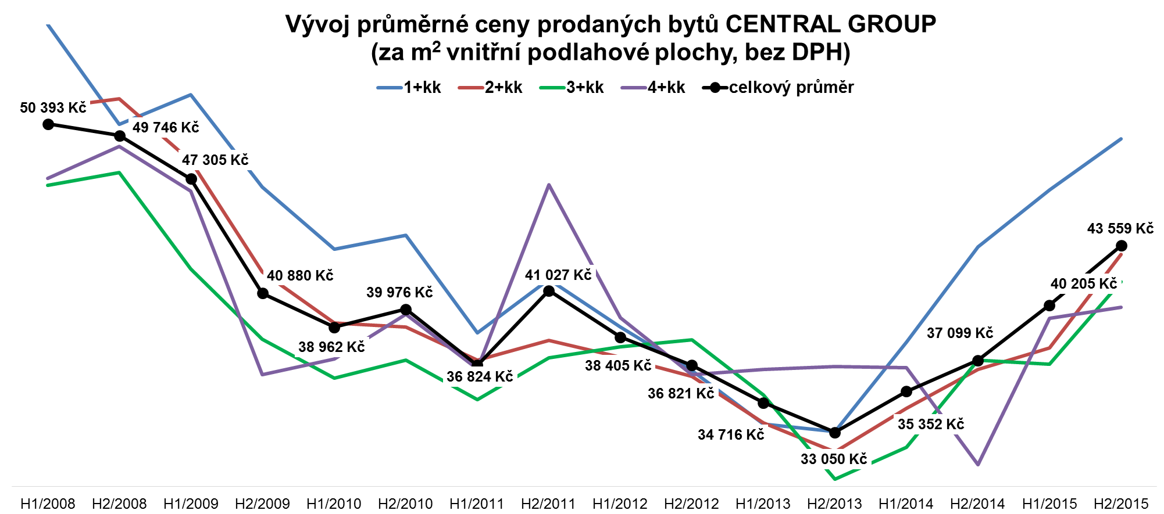

Pro více informací nás můžete kontaktovat na e-mail: media@central-group.cz nebo telefonicky: Marcela Fialková – tisková mluvčí (+420 724 090 754), která může také zprostředkovat jednání s vedoucími pracovníky Central Group nebo jejich vyjádření. Podrobné informace o společnosti Central Group a její nabídce naleznete na www.central-group.cz, kde je také sekce Pro média a sekce O společnosti.

Central Group je jednoznačně největším rezidenčním developerem a investorem nové bytové výstavby v České republice. Potvrzuje to i statistika prestižního mezinárodního magazínu CIJ (Construction & Investment Journal), který firmu zařadil mezi desítku největších rezidenčních developerů ve střední a východní Evropě. Za 22 let svého působení firma dokončila již více než 140 rezidenčních projektů a prodala více než 12.000 nových bytů, domů a parcel. Na všechny své byty a rodinné domy poskytuje Garanci nejlepší ceny. To znamená, že pokud někdo najde srovnatelnou nemovitost s lepší cenou oproti nabídce Central Group, firma cenu dorovná a ještě přidá bonus ve výši 100.000 Kč.

Společnost dlouhodobě vykazuje stabilní zisk, rostoucí podíl na trhu a pro svou činnost nepotřebuje žádný bankovní úvěr. Za dobu svého působení koncern Central Group uhradil českému státu jen na přímých daních již více než 1,7 miliardy korun. Významné prostředky věnuje společnost také na obecně prospěšné účely (například na výsadbu zeleně nebo na realizaci veřejných komunikací a inženýrských sítí pro městské části a obce v mnoha desítkách milionů Kč ročně) a také na charitativní činnost (například Nadačnímu fondu pro zdraví dětí zřízenému ve prospěch Ústavu pro péči o matku a dítě v Praze 4 – Podolí).

Central Group je nejen největším českým prodejcem nových bytů a domů, ale také nejaktivnějším investorem v rámci akvizic nových pozemků pro rezidenční výstavbu. V současné době má nakoupené a připravené pozemky pro více než 15.000 nových bytů a rodinných domů. Ty plánuje zařadit do prodeje v průběhu příštích osmi let. Central Group nadále intenzivně hledá a nakupuje další pozemky a brownfieldy v Praze pro výstavbu nových bytů a domů.

